
Шрамко Ю.А. 2 класс. Физическая культура. 20.05.2022
Урок №76 Тема 8 (8ч.) Физическое совершенствование
Тема. Комплексный тест-оценивание физической подготовленности:
Челночный бег 4x9м.
Цель урока: ознакомится с техникой челночного бега.
-Доброе утро! Сегодня мы начнем наш урок с утренней зарядки. Утренняя зарядка поможет зарядиться энергией и хорошим настроением на весь день.
Выполнить комплекс утренней зарядки.
Зарядка- https://www.youtube.com/watch?v=oRdm-6343ok(перейти по ссылке)
Внимательно просмотрите.

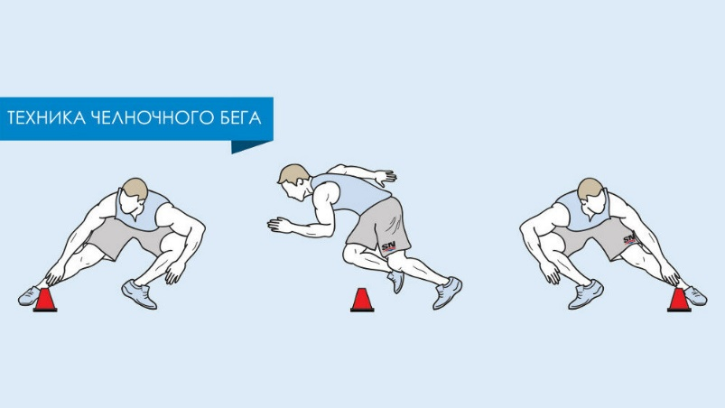

Перейдите по ссылке: https://www.youtube.com/watch?v=eIe-NjYtVEg

Домашнее задание. Выполнить 2 подхода по 8-10 раз

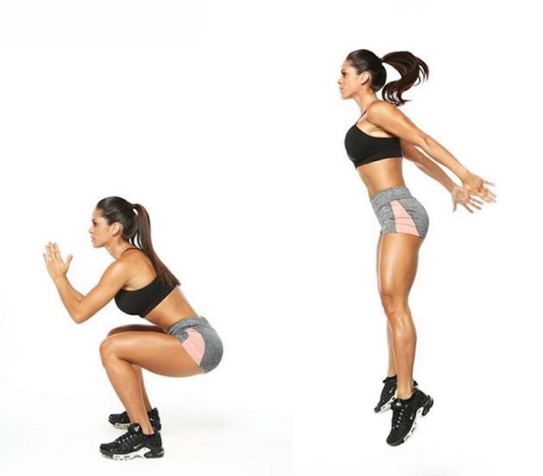

Отписаться о выполнении задания и приложить фото! Для обратной связи можно использовать электронную почту shramko.iu@yandex.ru, социальные сети ВК, ОК, мессенджеры WhatsApp и Viber.Спасибо за внимание, желаю всем успехов и здоровья, до новых встреч!

